107045, Москва, Колокольников переулок, д. 2, Тел.: +7 925 548 89 61, e-mail: ar@sovnadsor.ru, www.sovnadzor.ru
28.11.2017 № 53/01-06
Государственная Дума ФС РФ Руководителю фракции Политической партии СПРАВЕДЛИВАЯ РОССИЯ г-ну С.М.Миронову

Мнение Совнадзора о проекте Федерального закона №273179-7 «О внесении изменений в отдельные законодательные акты РФ (в части наделения Банка России полномочиями в сфере аудиторской деятельности)» и направлениях совершенствования государственного и саморегулирования аудиторской деятельности в РФ

Уважаемый Сергей Михайлович.

В настоящее время на рассмотрении в Государственной Думе находится законопроект №273179-7 «О внесении изменений в отдельные законодательные акты РФ (в части наделения Банка России полномочиями в сфере аудиторской деятельности)». В связи с этим позвольте обратить Ваше внимание на следующее

1. Необходимость реформирования действующей системы госрегулирования в сфере аудиторской деятельности – очевидна. Отрасль находится в критическом состоянии. В чем причина?
Отдельные чиновники главной причиной называют «низкое качество аудита». Проведенный экспертами Совнадзора анализ, размещенный на сайте www.sovnadzor.ru, показывает, что единичные случаи недобросовестного поведения не могут являться основанием для оценки всего профессионального сообщества аудиторов России.
Проведенное Совнадзором исследование выявило 18 иных причины критического состояния отрасли:

1.1. допущенные ошибки в организации госрегулирования соответствующим Департаментом Минфина РФ, на которое возложено «обеспечение выполнения Минфином РФ функции по выработке государственной политики и нормативно-правовому регулированию аудиторской деятельности», в соответствии с ПП РФ от 30.06.2004 №329 «О Министерстве финансов РФ»;

1.2. отсутствие единой государственной политики в сфере регулирования аудиторской деятельности, хаотичность принимаемых решений о внесении изменений в действующий порядок организации аудиторской деятельности (в т.ч. законодательных);

1.3. неисполнение требования Указа Президента РФ от 23.07.2003 №824 об административной реформе (о прекращении избыточных функций госрегулирования, о развитии системы СРО в области экономики, организационном разделении функций, касающихся регулирования экономической деятельности, надзора и контроля) в области госрегулирования аудиторской деятельности (перечень функций Минфина РФ по «государственному регулированию аудиторской деятельности» в действующем 307-ФЗ был значительно расширен, кроме 4-х «основных функций» оказалось возложенным (только законодательно) выполнение еще 69 «иных» функций);

1.4. не учтено мнение Президента РФ г-на В.В.Путина, выраженное им еще в заключении от 07 июня 2000г. № Пр-1160 на законопроект "Об аудиторской деятельности»:
«Следует также обратить внимание на то, что права федерального органа, связанные с контролем за аудиторской деятельностью и ее регулированием, излишне расширены и не соответствуют установленной в статье 1 проекта цели аудита, заключающейся только в выражении «мнения о достоверности бухгалтерской (финансовой) отчетности аудируемых лиц ….
Кроме того, создание федерального органа с такими широкими полномочиями неминуемо повлечет за собой дополнительные затраты из федерального бюджета на расширение штата чиновников-контролеров. При этом создается опасность возникновения коррупции в их среде”.

1.5. отсутствие условий для реализации законодательных принципов саморегулирования аудиторской деятельности в РФ по причине наличия множественности «избыточных» функций госрегулирования, которые полностью исключают возможность реализации принципов саморегулирования аудиторской деятельности в РФ, установленных ФЗ 315 «О саморегулируемых организациях»;
1.6. отсутствие четкого распределения функций госрегулирования и саморегулирования, наличие «дублирующих» функций, в т.ч. по проведению контроля «качества работы» аудиторов чиновниками без аттестатов аудитора (!);
1.7. отсутствие какой-либо ответственности за игнорирование законодательных требований о прохождении обязательного аудита, что приводит к уклонению от обязательного аудита значительного количества общественно-значимых субъектов экономической деятельности (в некоторых регионах РФ – до 85%);
1.8. отсутствие ответственности за формирование и представление недостоверной бухгалтерской (финансовой) отчетности;
1.9. низкая эффективность организации работы по реализации «Концепции развития бухгалтерского учета и отчетности в РФ», утвержденной Приказом Министра финансов РФ от 01 июля 2004 г. № 180, в которой указано, что «сложившаяся система бухгалтерского учета и отчетности не обеспечивает в полной мере надлежащее качество и надежность формируемой в ней информации, а также существенно ограничивает возможности полезного использования этой информации»;
1.10. отсутствие саморегулирования среди бухгалтеров, которых в России, по разным оценкам, от 4 до 5 млн. человек и государственного регулирования деятельности организаций, осуществляющих аутсорсинг учетных функций;
1.11. лишение с 01 января 2012 года права осуществления аудита отчетности ОЗХС, в связи с введением «единого» аттестата, без сдачи нового квалификационного экзамена, 20.055 российских аудиторов, имевших действующие аттестаты на проведение банковского, общего, страхового и биржевого аудита, выданные самим же Минфином РФ бессрочно;
1.12. неопределенность статуса аудиторов 15,6 тыс. аудиторов (80,4%), имеющих бессрочные аттестаты, ранее выданные Минфином РФ, «упоминание» о которых содержится только в заключительной статье 23 действующего ФЗ 307 «Об аудиторской деятельности»;
1.13. необоснованное увеличение показателя объема выручки, для целей проведения обязательного аудита, был увеличен в 8 раз - до 400 млн. рублей (из-под аудиторского контроля были выведены целые отрасли и регионы: значительная часть ком. хозяйства, унитарные предприятия, предприятия среднего и крупного бизнеса, строящие бизнес по «холдинговому типу»);

1.14. отсутствие государственной заинтересованности в достоверности такого важнейшего информационного ресурса, как бухгалтерская отчетность (из внесенных, по состоянию на 01.01.2017, в Единый государственный реестр юридических лиц 4,5 млн. организаций (https://ofd.nalog.ru/statistics.html)
бухгалтерская отчетность была проаудирована лишь у 74,5 тыс. организаций, (https://www.minfin.ru/ru/perfomance/audit/audit_stat), т.е. только 1,6% из числа зарегистрированных в стране организаций, при этом 98,4% организаций сдают в органы статистики никем не подтвержденную финансовую отчетность);

1.15. отсутствие обязательности опубликования в сети Интернет бухгалтерской (финансовой) отчетности, с приложением аудиторского заключения;

1.16. невыполнение требований Распоряжения Правительства РФ от 30.12.2015 N 2776-р (об утверждении Концепции совершенствования механизмов саморегулирования), предусматривающей введение трехуровневой модели саморегулирования, отказ от искусственного установления требований к количеству СРО и увеличению количества членов СРО в одной организации в целях получения (сохранения) статуса «саморегулируемой», создание единого «национального союза», с передачей в него части функций региональными СРО;
1.17. проводимый курс госрегулирования, приведший к существенному сокращению деятельности национальных аудиторских компаний и абсолютному доминированию на рынке аудиторских услуг в России представителей четырех международных сетей, подтверждающих бухгалтерскую отчетность крупнейших предприятий России, входящим в список «ТОП – 400», по данным журнала «Эксперт», и крупнейшим банкам России из списка «ТОП – 200», составляющих в совокупности 86% по показателю «собственный капитал»:

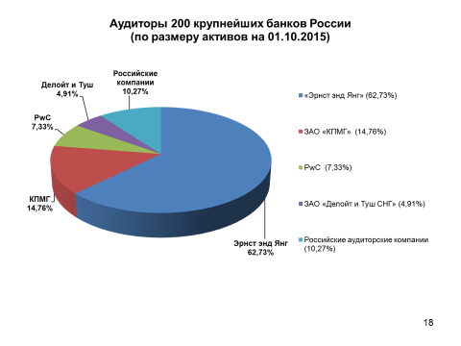
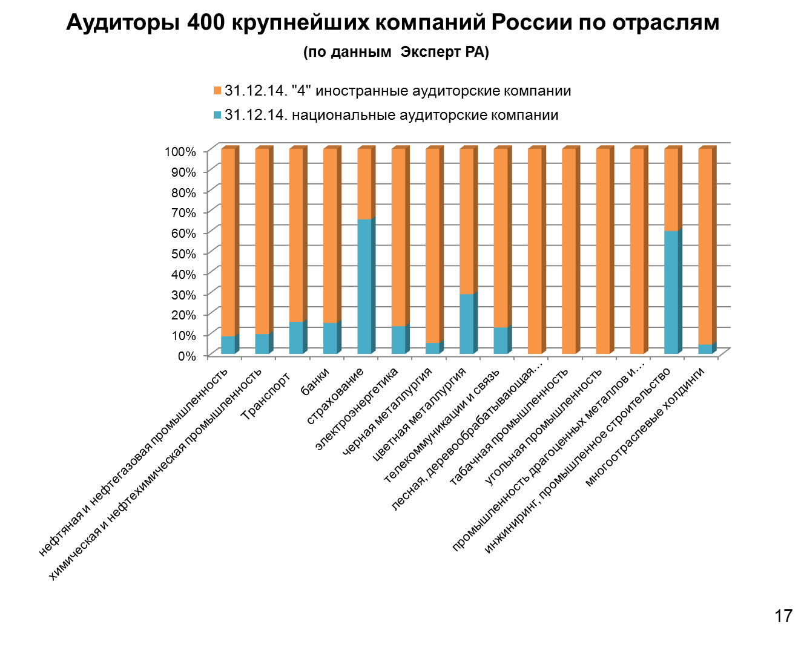

1.18. неисполнение Поручения Президента РФ от 19.12.2015 № Пр – 2629 о совершенствовании аудиторской деятельности в РФ, о разработке Концепции развития аудиторской деятельности, содержащей анализ сложившейся структуры рынка аудиторских услуг и его динамики, описание перспективной модели и целевых ориентиров развития рынка аудиторских услуг, включая конкретные мероприятия, необходимые для их достижения, содержат требования к саморегулированию в сфере аудиторской деятельности, включая механизмы его развития и совершенствования, содержат приоритетные направления поддержки национального аудита и реформирования действующей в РФ системы регулирования и саморегулирования аудиторской деятельности.
2. В связи с вышеизложенным, возникает вопрос:
2.1. Почему вместо принятия решения о кадровом укреплении Департамента Минфина РФ, ответственного за госрегулирование аудиторской деятельности, в Госдуму вносится законопроект, предполагающий смену госрегулятора, передачу функций госрегулирования вида деятельности от Федерального органа исполнительной власти в негосударственную организацию, не подчиняющуюся ни Правительству РФ, ни Президенту РФ, подлежащую обязательному аудиту, не отвечающую по обязательствам государства (ст.2 ФЗ от 10.07.2002 N 86-ФЗ), основными целями деятельности которой являются защита и обеспечение устойчивости рубля?

2.2. Мнение экспертов Совнадзора по поводу целесообразности и обоснованности передачи функций по государственному регулированию аудиторской деятельности изложено в письме от 15.09.2017 № 27/01-06 Председателю ЦБ РФ г-же Э.С.Набиуллиной, Первому Заместителю Председателя ЦБ РФ г-ну С.А.Швецову, Директору Департамента допуска на финансовый рынок ЦБ РФ г-же Е.И.Курициной, Заместителю Департамента развития финансовых рынков г-же В.Ю.Степаненко (прилагается, на 6 страницах).
3. Предложения по внесению изменений в проект ФЗ № 273179-7 «О внесении изменений в отдельные законодательные акты РФ (в части наделения БР полномочиями в сфере аудиторской деятельности)».
Законопроект не решает большинства существующих в регулировании аудиторской деятельности проблем, но может создать новые. Чтобы минимизировать негативный эффект, Вашему вниманию представляются 11 предложений Совнадзора по внесенному в Думу законопроекту № 273179-7:

О Концепции реформирования организации аудиторской деятельности в РФ.
Предложение 1:
Для начала реформирования отрасли требуется четкое понимание ее состояния и перспективы развития, безусловное выполнение Решений Президента РФ от 19.12.2015 № Пр – 2629 о совершенствовании аудиторской деятельности в РФ, о разработке Концепции развития аудиторской деятельности.
Вносить изменения в законодательство, регулирующее вид профессиональной деятельности – не на основе устных распоряжений должностных лиц, а в соответствии с продуманной, долгосрочной Концепции развития аудиторской деятельности в РФ, направленной на укрепление национального аудита, повышение достоверности и прозрачности финансовой отчетности общественно значимых и прочих организаций, осуществляющих деятельность в РФ.

Концепция должна иметь статус «Документа стратегического планирования» в смысле ФЗ от 28.06.2014 N 172-ФЗ "О стратегическом планировании в РФ», ее разработка, утверждение и реализация должна осуществляться в соответствии с ним.
О критериях «Обязательного аудита».
В проекте закона предлагается:

- увеличить порог обязательного аудита по значению объема выручки от продажи продукции (продажи товаров, выполнения работ, оказания услуг) с 400 до 800 миллионов рублей,
- активов бухгалтерского баланса – с 60 до 400 миллионов рублей,
- ввести критерий среднесписочной численности работников (100 человек) и условие соответствия хотя бы двум из трех указанных показателей в течение двух последовательных лет, предшествующих отчетному году.

Предложение 2 (по критериям):

- ввести обязательное прохождение аудиторской проверки для организаций с выручкой от 100 до 400 млн. рублей, по сокращенной программе (обзорные проверки), в соответствии с европейской практикой и введенными в России МСА;
- с выручкой от 400 млн. – сохранить «полномасштабный» аудит;
- размер активов – увеличить до 60 млн. рублей;
- критерий среднесписочной численности – 50 работников (см. таблицу)

Критерии для проведения «обязательного аудита в европейских странах (сайты Crowe Horwath International, CNCC и пр. открытые источники).
Страна | Обязательный аудит: при 2-х показателях из 3-х (2014-2015)
 | Количество  персонала | Активы (курс: 1/68) |  | Выручка (курс: 1/68)
 |  | (млн. евро) | (млн. руб.) | (млн. евро) | (млн. руб.)
Германия | 50 | 4,84 | 329 | 9,68 | 658
Италия | 50 | 4,4 | 299 | 8,8 | 598
Нидерланды | 50 | 4,4 | 299 | 8,8 | 598
Люксембург | 50 | 4,4 | 299 | 8,8 | 598
Бельгия | 50 | 3,65 | 248 | 7,3 | 496
Великобритания | 50 | 3,26 (фунты) | 248 | 6,5 (фунты) | 496
Финляндия | 50 | 3,65 | 248 | 7,3 | 496
Испания | 50 | 2,85 | 194 | 5,7 | 387
Греция | 50 | 2,5 | 170 | 5,0 | 340
Белоруссия | - | - | - | 5,0 | 340
Литва | 50 | 1,8 | 122 | 3,5 | 238
Португалия | 50 | 1,5 | 102 | 3,0 | 204
Франция | 50 | 1,55 | 105 | 3,1 | 210
 | 20 (для sas) | 1,0 | 68 | 2,0 | 136
Эстония | 30 | 1,0 | 68 | 2,0 | 136
 | 15 | 0,5 | 34 | 1,0 | 68
Латвия | 25 | 0,4 | 27 | 0,8 | 55
Швеция | 3 | 0,15 | 10 | 0,3 | 20
Норвегия | 20 | 2,25 | 153 | 0,225 | 15
Россия  (законопроект  №273179-7) | - 60 |  |  |  | 400
 | 100 400 |  |  |  | 800

Предложение 3:

Ввести в законопроект положения об ответственности субъектов «обязательного аудита» и их руководителей за уклонение от его прохождения.

Предложение 4:

Ввести в законопроект положение об обязательности публикации бухгалтерской (финансовой) отчетности в сети Интернет, вместе с Аудиторским заключением для всех субъектов «обязательного аудита» и ответственность за неисполнение данного требования.

Предложение 5:

Не отказываться от обязательного аудита субъектов малого предпринимательства, от подтверждения достоверности их годовой финансовой отчетности независимым аудитором, являющейся важным государственным информационным ресурсом, ограничить количество аудиторских процедур соответствии с мировой практикой и Международными стандартами аудита (МСА 300, пп.А11, А15, А19; МСА 210 – п.А20; МСА 230 - п.А16, А17; МСА 320 – п. А8; МСА550 – пп. А20 и А41).

О требованиях к аудиторским организациям, имеющим право осуществлять аудит БФО ОЗХС (ОЗО).
В проекте закона устанавливаются требования к аудиторским организациям, оказывающим аудиторские услуги ОЗХС (ОЗО):
в части количества аудиторов, для которых аудиторская организация является основным местом работы (до 1 января 2023 года не менее семи, с 1 января 2023 года - не менее 12; не менее трех таких аудиторов должны иметь «единый» квалификационный аттестат аудитора …)
Это приведет к кратному сокращению региональных аудиторских фирм, очередному коллапсу в сфере саморегулирования, противоречит Поручению Президента РФ о разработке мер поддержки национальным аудиторским фирмам.

Предложение 6 (по численности аудиторов):

Установить норму «численность аудиторов, для которых эта аудиторская организация является основным местом работы, составляет не менее 3 (трех) аудиторов», с одновременным введением новой редакции статьи 4, дающей право аудиторов с «бессрочными» аттестатами (ФЗ 119) осуществлять аудиторскую деятельность в соответствии с типом имеющегося у него аттестата без ограничений.

Предложение 7:

Вообще не вводить ограничений по численности, не создавать аудиторов «первого», «второго» сорта и «полуадиторов». Ввести материальную ответственность, вместо бесполезных Компфондов, отказаться от аккредитации.

О сохранении права участия в аудиторской деятельности аудиторов, имеющих квалификационные аттестаты, выданные до 01.01.2011.
По состоянию на 08.11.2017 в РФ, в реестре МФ РФ - 19.439 аудитора.
Аудиторов с «единым аттестатом» – 3.785; с «бессрочным аттестатом» - 15.654;
В действующем ФЗ 307 имеется лишь «упоминание» об аудиторах с аттестатами, выданными в соответствии с ФЗ от 07.08.2001 №119-ФЗ «Об аудиторской деятельности», в Заключительной статье №23. Это «упоминание» дает право называться «аудиторами», но не осуществлять аудит ОЗХС (ОЗО).
В проекте закона предлагается исключить п.4.1. ст. 23, что повлечет за собой потерю статуса 15.654 (80%) российских аудиторов, имеющих бессрочные аттестаты государственного образца.

Предложение 8:

Принять новую редакцию не ст.23, а статьи 4 «Аудитор» ФЗ 307, в которой предусмотреть право аудиторов:

- имеющих квалификационные аттестаты государственного образца, выданные до 01.01.2011 бессрочно, участвовать в осуществлении аудита общественно-значимых хозяйствующих субъектов (общественно-значимых организаций) в соответствии с типом имеющихся у них аттестатов;

- имеющих квалификационные аттестаты, выданные СРОА в соответствии с ФЗ 307, участвовать в осуществлении аудита любых общественно-значимых хозяйствующих субъектов (общественно-значимых организаций), без каких либо ограничений.

О развитии саморегулирования аудиторской деятельности в РФ.
Предложение 9:

Создать условия для плавного перехода на общегосударственную модель саморегулирования, предполагающую трехуровневую модель, отказ от искусственного установления количества членов в одной СРОА и создание единого Национального союза аудиторов России из региональных организаций.
В одной стране должна быть единая методология, единые принципы дисциплинарной ответственности, требования к ВККР и т.д. Это очевидно!

Для этого – отказаться от завышенных в 100 раз требований по численности аудиторов в СРОА, вернуться к показателям базового ФЗ 315 «О саморегулировании», дать возможность СРОА самим создать единый Национальный союз аудиторов России и региональные СРОА по принципу административного деления, в соответствии с действующей мировой практикой.
Статья 24 ФЗ от 01.12.2007 N 315-ФЗ "О СРО" («Участие СРО в некоммерческих организациях») допускает создание действующими СРОА единого «Союза» и передачу в него части возложенных на них функций «саморегулирования».

Справка: требования действующего законодательства к численности СРО:
Закон | Юрлица | Физлица
О саморегулируемых организациях (315-ФЗ), общие требования, если иное не установлено законом | 25 | 100
Гражданский кодекс РФ (190-ФЗ) в отношении:  - инженерных изысканий  - строительства | 50  100 | -
Об энергосбережении (261 ФЗ) в отношении:  Энергетического  обследования | 25  15 | 40  10
О сельскохозяйственной кооперации (193-ФЗ)  - в отношении СРО ревизионных союзов | 40 | -
Об актуарной деятельности (293-ФЗ)  - в отношении актуариев |  | 50
Об альтернативной процедуре урегулирования споров с участием посредника (193-ФЗ)  - в отношении медиаторов |  | 100
Об оценочной деятельности (135-ФЗ)  - в отношении оценщиков | - | 300
Об аудиторской деятельности (307-ФЗ) в отношении аудиторов:  - в редакции до 01.01.2017  - в редакции с 01.01.2017 | 500 (в 20 раз)  2000 (в 80 раз) | 700 (в 7 раз)  10000 (в 100 раз)

О законодательном установлении функций саморегулирования аудиторской деятельности.
Предложение 10:

Функции «саморегулирования» аудиторской деятельности должны быть законодательно установлены исходя из требований ст.2 действующего ФЗ от 01.12.2007 № 315-ФЗ «О саморегулируемых организациях» (… самостоятельная и инициативная деятельность … содержанием которой являются разработка и установление стандартов и правил указанной деятельности, а также контроль за соблюдением требований указанных стандартов и правил) и предмета саморегулирования, установленного в ст.1 ФЗ от 30.12.2008 № 307-ФЗ «Об аудиторской деятельности» (аудит - независимая проверка БФО аудируемого лица в целях выражения мнения о достоверности такой отчетности), а именно:
- методологическое обеспечение аудиторской деятельности, с учетом принятого порядка применения на территории РФ «международных стандартов аудита»;
- организация внешнего контроля за применением стандартов профессиональной деятельности, Правил независимости и Кодекса профессиональной этики;
- организация системы применения мер дисциплинарного воздействия и пр.

О проведении расследования деятельности в РФ компаний, входящих в «четыре» международные аудиторские сети.
Предложение 11:

Направить в Федеральную Антимонопольную службу депутатский запрос о проведении расследования деятельности в РФ компаний, входящих в «четыре» международные аудиторские сети, на предмет выполнение антимонопольного законодательства РФ.
В случае выявления нарушений – ввести соответствующую регламентацию их деятельности или в систему госрегулирования и саморегулирования аудиторской деятельности, поскольку механизмы «саморегулирования» четырех рыночных доминантов отличны от «саморегулирования» 4,5 тысяч участников.

Полная версия «Предложений по реформированию действующей в РФ системы государственного регулирования и саморегулирования аудиторской деятельности» размещена на сайте: WWW.SOVNADZOR.RU.
Приложение: письмо Совнадзора от 15.09.2017 № 27/01-06 Председателю ЦБ РФ г-же Э.С.Набиуллиной, Первому Заместителю Председателя ЦБ РФ г-ну С.А.Швецову, Директору Департамента допуска на финансовый рынок ЦБ РФ г-же Е.И.Курициной, Заместителю Департамента развития финансовых рынков г-же В.Ю.Степаненко, на 6 страницах.

Председатель Правления
Совета по общественному надзору за развитием бухучета,
отчетности и аудита,
Член Комиссии РСПП по аудиторской деятельности,
аттестованный аудитор, к.э.н.

Алексей Руф

